МИНОБРНАУКИ РОССИИ

Федеральное государственное бюджетное

образовательное учреждение высшего образования

«ЧЕРЕПОВЕЦКИЙ ГОСУДАРСТВЕННЫЙ УНИВЕРСИТЕТ»

Институт информационных технологий

наименование института (факультета)

Математическое и программное обеспечение ЭВМ

наименование кафедры

Web-программирование

наименование дисциплины в соответствии с учебным планом

ЛАБОРАТОРНАЯ РАБОТА №4

Исполнитель

Студент 1ПИб-02-1оп-22

группа

Маслов В.А.

Фамилия, имя, отчество

Руководитель Селяничев О.Л.

Ф.И.О. преподавателя

Оценка

Подпись

**МасловФрейм.html**

<!DOCTYPE html>

<html lang="ru">

<head>

<meta charset="UTF-8">

<meta name="viewport" content="width=device-width, initial-scale=1.0">

<title>Фрейм</title>

<meta name="frame" content="">

<link rel="shortcut icon" href="https://cdn4.iconfinder.com/data/icons/jobs-and-occupations-3/64/Programmer-job-avatar-profession-occupation-website-coding-programing-backend-developer-1024.png" type="image/png">

<frameset rows="25%,75%">

<frame src="https://ru.wikipedia.org/wiki/Sass" name="TOP" scrolling="no" noresize>

<frameset cols="100,*">

<frame src="https://w.wiki/8Fft" name="KodShred">

<frame src="https://w.wiki/63UH" name="KodHaff">

</frameset>

</frameset>

</head>

Результат работы представлен в соответствии с рис. 1.

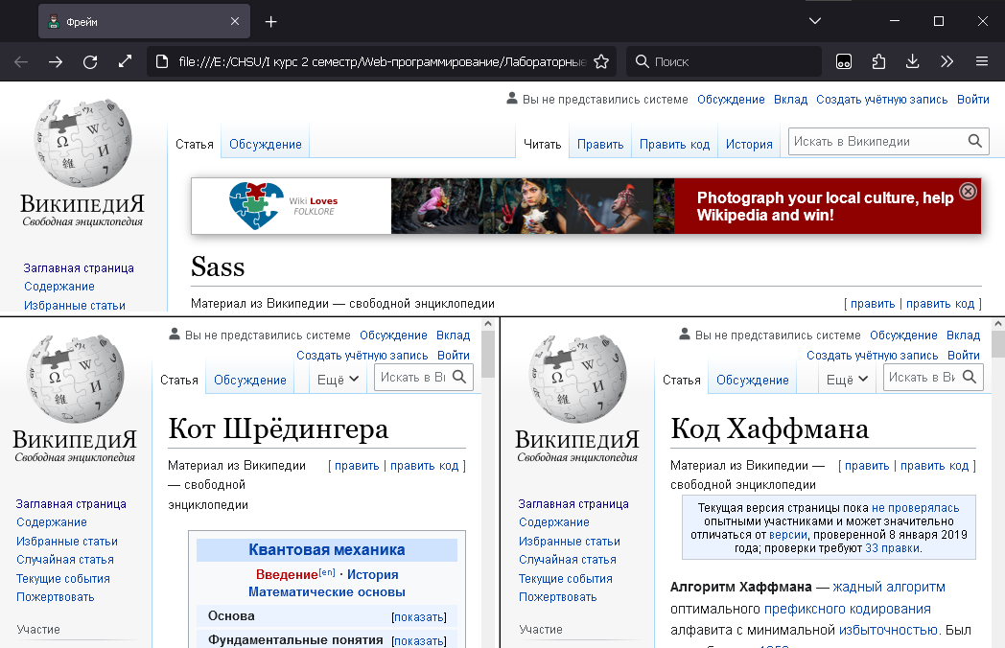

Рис.1. МасловФрейм.html

**МасловФормы.html**

<!DOCTYPE html>

<html lang="ru">

<head>

<meta charset="UTF-8">

<meta name="viewport" content="width=device-width, initial-scale=1.0">

<title>МасловФормы</title>

<meta name="description" content="Страница-форма">

<link rel="stylesheet" href="css/styles.css">

<link rel="shortcut icon" href="https://cdn4.iconfinder.com/data/icons/jobs-and-occupations-3/64/Programmer-job-avatar-profession-occupation-website-coding-programing-backend-developer-1024.png" type="image/png">

</head>

<body>

<form action="#" method="post" target="_blank">

<h2>Форма</h2>

<fieldset>

<legend>Ваши персональные данные</legend>

<ul>

<li>

<label for="name">ФИО:*</label>

<input type="text" name="name" placeholder="Иванов Иван Иванович" id="name" required></li>

<li>

<label for="age">Возраст:</label>

<input type="number" name="age" placeholder="18" id="age" min="0" max="150"></li>

</ul>

</fieldset>

<fieldset>

<legend>Контакты</legend>

<ul>

<li>

<label for="email">E-mail:*</label>

<input type="email" name="mail" placeholder="Ваш email@gmail.com" id="email" required></li>

<li>

<label for="number">Телефон:*</label>

<input type="tel" name="phone" placeholder="+7 777 777-77-77" id="number" maxlength="21" required></li>

</ul>

</fieldset>

<div>

<label for="message">О себе: </label>

<textarea name="comment" placeholder="Расскажите о Ваших увлечениях..." id="message"></textarea>

</div>

<fieldset>

<legend>Как Вы проходите обучение?</legend>

<ul>

<li>

<input type="checkbox" name="intensive-courses" id="courses" checked>

<label for="courses">Прохожу курсы</label></li>

<li>

<input type="checkbox" name="books" id="books">

<label for="books">Читаю книги</label></li>

<li>

<input type="checkbox" name="video" id="video">

<label for="video">Смотрю видео</label></li>

<li>

<input type="checkbox" name="study" id="study">

<label for="study">Учусь в университете/колледже</label>

</li>

</ul>

</fieldset>

<fieldset>

<legend>Сколько часов в день Вы уделяете обучению программированию?</legend>

<select атрибуты>

<option атрибуты>0</option>

<option атрибуты>1</option>

<option атрибуты>2</option>

<option атрибуты>3</option>

<option атрибуты>4</option>

<option атрибуты>5</option>

<option атрибуты>6</option>

<option атрибуты>7</option>

<option атрибуты>8</option>

<option атрибуты>9</option>

<option атрибуты>10 и более</option>

</select>

</fieldset>

<fieldset>

<legend>На каком Вы сейчас курсе?</legend>

<ul>

<li>

<input type="radio" name="course" id="one" value="one-course" checked>

<label for="one">1</label></li>

<li>

<input type="radio" name="course" id="two" value="two-course">

<label for="two">2</label>

</li><li>

<input type="radio" name="course" id="three" value="three-course">

<label for="three">3</label></li>

<li>

<input type="radio" name="course" id="four" value="four-course">

<label for="four">4</label>

</li>

</ul>

</fieldset>

<fieldset>

<legend>Ступень образования</legend>

<select атрибуты>

<option атрибуты>Начальная школа</option>

<option атрибуты>Средняя школа</option>

<option атрибуты>Бакалавриат</option>

<option атрибуты>Специалитет</option>

<option атрибуты>Магистратура</option>

<option атрибуты>Аспирантура</option>

</select>

</fieldset>

<fieldset>

<legend>Ваши предпочтения: </legend>

<ul>

<li>

<input type="radio" name="preference" id="front" value="frontend" checked>

<label for="front">Фронтенд-разработка</label></li>

<li>

<input type="radio" name="preference" id="back" value="backend">

<label for="back">Бэкенд-разработка</label></li>

<li>

<input type="radio" name="preference" id="full" value="full-stack">

<label for="full">Фулстек-разработка</label></li>

</ul>

</fieldset>

<div>

<button type="submit">Отправить</button>

<p>* - Обязательные поля</p>

</div>

</form>

</body>

</html>

Результат работы представлен в соответствии с рис. 2.

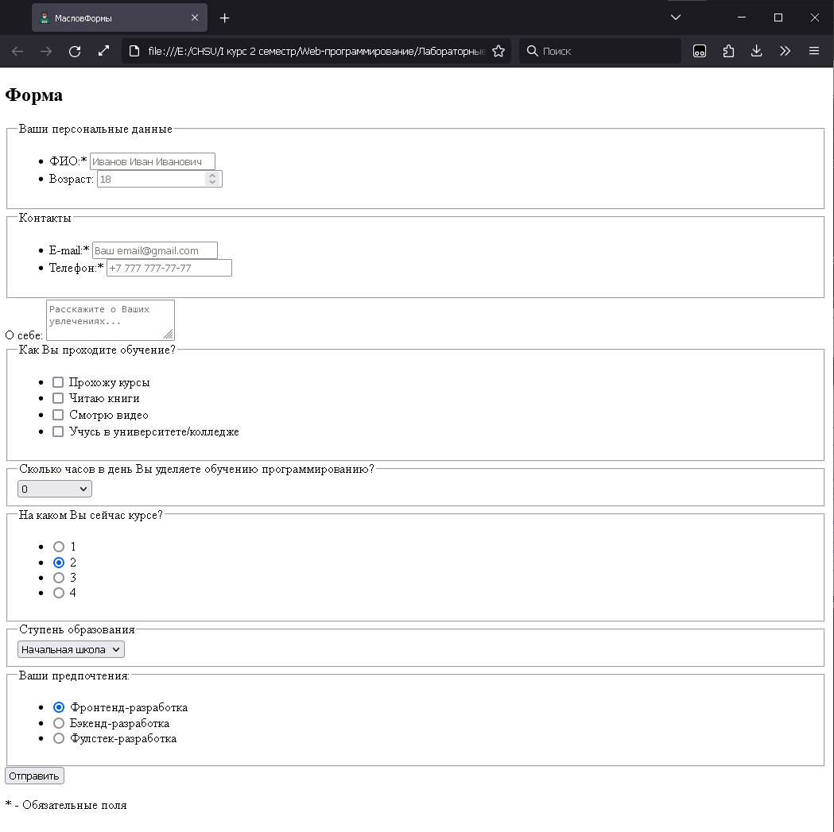

Рис.2. МасловТаблица.html